「市縁堂2019」出展応募趣意書

※以下（１）〜（４）の記述を含めて、最大A4用紙２ページに収まるように記入してください。
※同書のデータが必要な方は、この市縁堂事務局（下記参照）までお問い合わせください。
記入年月日：2019年 月 日
（ふりがな）
団体・グループ名
（ふりがな）  代表者名 |  |  |  | （ふりがな）  担当者名
事務所  所在地 |  | 〒
電話 |  |  |  | FAX
E-mail  アドレス |  |  |  | ホームページ  Facebook
質問事項
- 応募動機および参加に際して期待するところをお聞かせください。特に寄付の使途について
具体的にお聞かせください。

（２）自団体(グループ)の活動の目的・独自性・特色などをお教えください。

（３） SDGｓの17の目標の内、貴団体の活動にあてはまるものに〇をしてください。
 | 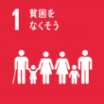 | 貧困をなくそう | あらゆる場所で、あらゆる形態の  貧困に終止符を打つ
 |  | 飢餓をゼロに | 飢餓に終止符を打ち、食料の安定確保と栄養状態の改善を達成するとともに、持続可能な能後湯を推進する。
 | 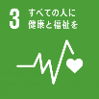 | すべての人に  健康と福祉を | あらゆる年齢のすべての人々の健康的な生活を確保し、福祉を推進する
 | 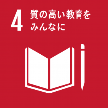 | 質の高い教育を  みんなに | すべての人々に包摂的かつ公平で質の高い教育を提供し、生涯学習の機会を促進する
 | 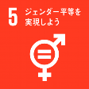 | ジェンダー平等を  実現しよう | ジェンダーの平等を達成し、すべての女性と女児のエンパワーメントを図る
 | 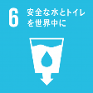 | 安全な水とトイレを  世界中に | すべての人々に水と衛生へのアクセスを確保する
 | 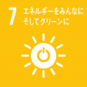 | エネルギーをみんなに  そしてクリーンに | 手ごろで信頼でき、持続可能かつ近代的なエネルギーへのアクセスを確保する
 | 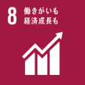 | 働きがいも経済成長も | すべての人々のための包摂的かつ持続可能な経済成長、雇用およびディーセント・ワークを推進する
 | 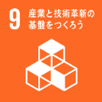 | 産業と技術革新の  基盤をつくろう | レジリエントなインフラを整備し、持続可能な産業化を推進するとともに、イノベーションの拡大を図る
 | 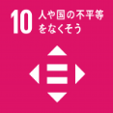 | 人や国の不平等を  なくそう | 国内および国家間の不平等を是正する
 | 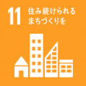 | 住み続けられる  まちづくりを | 都市を包摂的、安全、レジリエントかつ持続可能にする
 |  | つくる責任つかう責任 | 持続可能な消費と生産のパターンを確保する
 |  | 気候変動に  具体的な対策を | 気候変動とその影響に立ち向かうため、緊急対策を取る
 | 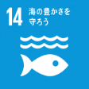 | 海の豊かさを守ろう | 海洋と海洋資源を保全し、持続可能な形で利用する
 | 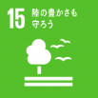 | 陸の豊かさも守ろう | 森林の持続可能な管理、砂漠化への対処、土地劣化の阻止および逆転、ならびに生物多様性損失の阻止を図る
 | 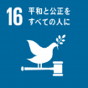 | 平和と公正を  すべての人に | 公正、平和かつ包摂的な社会を推進する
 | 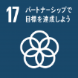 | パートナーシップで  目標を達成しよう | 持続可能な開発に向けてグローバル・パートナーシップを活性化する
（４）もし市縁堂に企業のSDGｓ担当者が参加し、あなたの団体ブースに来たとしたら、どんな協働提案ができますか。参考までにお聞かせください。（企業の業種や規模は自由に想定してください）

◇上記、（１）～（４）にご回答頂きましたら、以下の書類と共に郵送もしくはメール添付(各書類PDFにて
作成のうえ) にて、以下の申込先に期日(9/7必着)までにお送りください。
＜応募送付書類＞
①出展応募趣意書(申込書)
②直近の事業報告書(※任意団体の方は、これに代わるもの)
③実施活動がわかるチラシ等
※ご回答頂きました各種情報は当事業以外の目的に使用することは一切ありません。
※応募者多数の場合は、応募内容を適宜ヒアリングの上、市縁堂2019実行委員会にて協議します。

＜申込先＞
京都市市民活動総合センター 市縁堂2019事務局
〒600-8127 京都市下京区西木屋町通上ノ口上る梅湊町83-1 ひと・まち交流館京都２F
電話：075-354-8721 FAX:075-354-8723
Email ：shimisen@hitomachi-kyoto.jp

